# **I Orlando Semana Santa All Star**

**MT-42118** - Web: <https://viaje.mt/rxq>

**8 días y 7 noches**

Desde $999 USD | CPL + 399 IMP

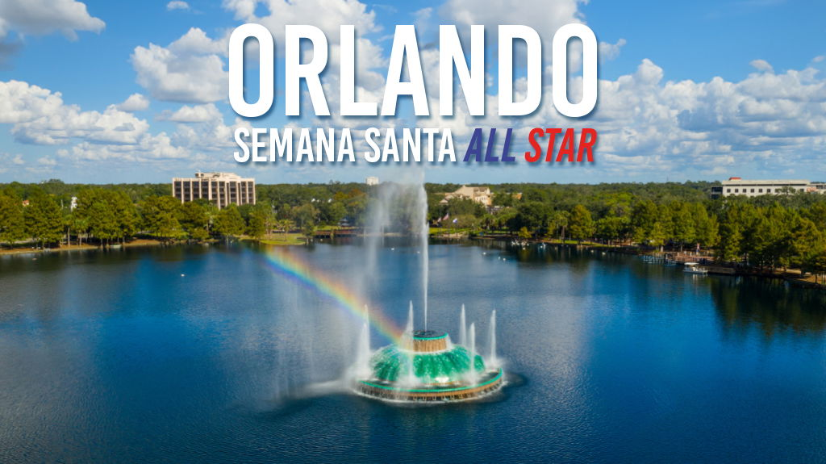

**Incluye vuelo con**

|  |
| --- |
|  |

#### **I SALIDAS**

|  |
| --- |
| **2025** |
| Abril: 13, 20 |

#### **I PAISES**

Estados Unidos.

#### **I CIUDADES**

Orlando.

#### **I ITINERARIO**

**DíA 1. MéXICO - ORLANDO**

Presentarse en el aeropuerto de la Ciudad de México con mínimo 3 horas de anticipación para tomar el vuelo con destino a Orlando. Llegada y Traslado hacia el Hotel. Alojamiento.

iexcl;Bienvenido! estarás cerca de muchas opciones de entretenimiento, restaurantes y compras. En Orlando podrás disfrutar los 4 asombrosos parques temáticos de Walt Disney World Resort. Además, para multiplicar tu diversión, podrás agregar 2 días más de visita para los parques de Universal Studios e Island of Adventure.

IMPORTANTE: Cada fecha de salida tiene asignados los días específicos en los que se visitara Walt Disney World y/o Universal Studios. Consulta con tu ejecutivo.

**DíA 2. MAGIC KINGDOM PARK**

Tierras de ensuentilde;o y mágicos reinos aguardan por tí en Magic Kingdomreg; Park, un lugar donde vivirás increíbles aventuras de la mano de tus personajes favoritos, desde encantadoras princesas hasta intrépidos piratas, con atracciones perfectas para toda la familia, aquí todos podrán hacer sus suentilde;os realidad. Alojamiento.

Atracciones que no te puedes perder:

bull; Space Mountain

bull; Haunted Mansion

bull; Pirates of the Caribbean

bull; The Magic Carpets of Aladdin

bull; Jungle Cruise

bull; Peter Panrsquo;s Flight

bull; TRON Lightcycle/Run

**DíA 3. DISNEYacute;S HOLLYWOOD STUDIOS**

Adéntrate en un mundo completamente inspirado por las películas clásicas de Disney y los hits más taquilleros, en Disneyrsquo;s Hollywood Studios todos podrán experimentar el tras bambalinas de algunas de las producciones más populares y disfrutar de algunas de las atracciones más emocionantes de todo el complejo. Alojamiento.

Atracciones que no te puedes perder:

bull; Rock nrsquo; Roller Coaster

bull; The Twilight Zone of Terror

bull; Toy Story Mania!

bull; Mickey amp; Minnieacute;s Runaway Railway

bull; Muppet*Vision 3D

bull; Star Wars: Galaxyacute;s Edge

bull; Millenium Falcon: Smugglers Run

bull; Star Wars: Rise of the Resistance

**DíA 4. ANIMAL KINGDOM PARK**

Explora lugares exóticos, recorre la sabana y mira a los animales en un ambiente que recrea su hábitat natural en Disneyrsquo;s Animal Kingdomreg; Park, un parque ideal para toda la familia donde disfrutarán de increíbles atracciones, espectáculos en vivo y mucha naturaleza. Alojamiento.

Atracciones que no te puedes perder:

bull; Avatar Flight of Passage

bull; Narsquo;vi River of Journey

bull; Kilimanjaro Safaris

bull; Expedition Everest

**DíA 5. EPCOT**

La tecnología y la diversidad cultural se fusionan en Epcot, un parque en el que se puede apreciar la visión de Walt acerca del futuro y la integración. Este parque está dividido en dos sectores: Future World, un lugar futurista con atracciones increíbles, y World Showcase, compuesto por 11 pabellones representando 11 países y culturas diferentes. Alojamiento.

Atracciones que no te puedes perder:

bull; Frozen Ever After

bull; Mission: Space

bull; Spaceship Earth

bull; The Seas with Nemo amp; Friends

bull; Reflections of China

bull; Test Track

bull; Ramy#39;s Ratatouille Adventure

**DíA 6. UNIVERSAL STUDIOS**

Día libre. Alojamiento. Visita opcional a Universal Studios. Consulta suplemento y disponibilidad.

En Universal Studios Florida un enorme pórtico te dará la bienvenida a lo mejor de la industria del cine y la televisión, donde podrás saltar de una atracción a otra y vivir increíbles aventuras junto a tus héroes favoritos, derrotar terribles villanos o incluso, luchar contra enormes dragones escupe fuego, todo en un solo lugar.

Atracciones que no te puedes perder:

bull; Harry Potter and The Scape from Gringotts

bull; Transformers The Ride: 3D

bull; The Simpsons Ride

bull; Revenge of The Mummy

bull; Despicable Me Minion Mayhem

bull; Fast and Furious - Supercharge

**DíA 7. UNIVERSAL ISLAND OF ADVENTURE**

Día libre. Alojamiento. Visita opcional a Island of Adventure. Consulta suplemento y disponibilidad.

En Universal Studios Florida un enorme pórtico te dará la bienvenida a lo mejor de la industria del cine y la televisión, donde podrás saltar de una atracción a otra y vivir increíbles aventuras junto a tus héroes favoritos, derrotar terribles villanos o incluso, luchar contra enormes dragones escupe fuego, todo en un solo lugar.

Atracciones que no te puedes perder:

bull; Jurassic World VelociCoaster

bull; Jurassic Park River Adventure

bull; Harry Potter and the forbbiden Journey

bull; Hagrid#39;s Magical Creatures Motorbike Adventurestrade;️

bull; The Incredible Hulk Coaster

**DíA 8. ORLANDO - MéXICO**

A la hora indicada traslado al aeropuerto de Orlando para tomar el vuelo de regreso a la Ciudad de México.

#### **I TARIFAS**

| **TARIFAS 2025** | | | | | | |
| --- | --- | --- | --- | --- | --- | --- |
| **Menor** | **Infante 2** | **Infante 1** | **Sencilla** | **Doble** | **Triple** | **Cuadruple** |
| $ 899 | $ 429 | $ 1 | $ 1649 | $ 1299 | $ 1199 | $ 999 |

|  |  |
| --- | --- |
| **Impuestos Aéreos 2025** | $ 399 |

|  |  |
| --- | --- |
| SUPLEMENTOS 2025 | |
| Abril: 13 | $ 199 |
| Abril: 20 | $ 149 |

- Precios indicados por persona en USD - Los precios cambian constantemente, así que te sugerimos la verificación de estos, y no utilizar este documento como definitivo, en caso de no encontrar la fecha dentro del recuadro consultar el precio del suplemento con su ejecutivo.

#### **I HOTELES**

| **HOTELES PREVISTOS O SIMILARES** | | | |
| --- | --- | --- | --- |
| **HOTEL** | **CIUDAD** | **TIPO** | **PAíS** |
| Rosen Inn Lake Buena Vista | Orlando | Turista | Estados Unidos |
| ésta es la relación de los hoteles utilizados en este bloqueo, en caso de no contar con disponibilidad se confirmará uno similar respetando la categoría | | | |

**Precios vigentes hasta el 20/04/2025**

#### **I EL VIAJE INCLUYE**

● Boleto de avión viaje redondo México - Orlando – México en clase Turista

● 07 noches de alojamiento en hotel mencionado

● Traslados Aeropuerto-Hotel-Aeropuerto

● 1 pase de un día para visitar Magic Kingdom Park

● 1 pase de un día para visitar Disney´s Animal Kingdom

● 1 pase de un día para visitar Disney´s Hollywood Studios

● 1 pase de un día para visitar Epcot

#### **I EL VIAJE NO INCLUYE**

● IMPUESTOS $399 POR PERSONA.

● Gastos personales y servicios no especificados en el programa

● Equipaje documentado

● Actividades adicionales o consideradas como opcionales

#### **I NOTAS**

**NOTAS DE LAS TARIFAS**

Habitación en ocupación máxima para 4 personas incluyendo menores

La tarifa de menor aplica de 3 a 9 años

Infante de 0 a 2 años pagará solo impuestos aéreos

Consulte otras opciones de hotel

**POLÍTICAS DE CONTRATACIÓN Y CANCELACIÓN**

<https://cdn.mtmedia25.com/contratos/contratoadhesion-astromundo-20241002.pdf>

**Precios indicados en USD, pagaderos en Moneda Nacional al tipo de cambio del día.**

**Los precios indicados en este sitio web, son de carácter informativo y deben ser confirmados para realizar su reservación ya que están sujetos a modificaciones sin previo aviso.**

#### **VISA**

**ESTADOS UNIDOS DE AMÉRICA:El trámite de la VISA AMERICANA se realiza estrictamente de manera personal.**No existe autorización de ninguna índole para la intermediación en la presentación de una solicitud de visa a través de un tercero o con un representante.Esta condición aplica para Mega Travel y en general para cualquier agencia de viajes.Para mayor información acerca del trámite de visa americana puede consultarla directamente en el portal de internet de la Embajada en México de los Estados Unidos de América:<https://mx.usembassy.gov/es/visas-es/turismo-y-visitantes/como-solicitar-la-visa/>

**REQUISITOS PARA INGRESAR A ESTADOS UNIDOS**

1. Pasaporte deberá contar con al menos 6 meses de vigencia posteriores a la fecha de regreso.
2. Visa americana vigente

Por disposición oficial de las autoridades estadounidenses ya no necesario presentar el esquema de vacunación completa ni la carta jurada para ingresar al país.